**GREE KLÍMA - ÁRLISTA**

**2025. január 21. iroda@neoklima.hu I www.neoklima.hu**



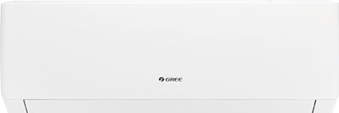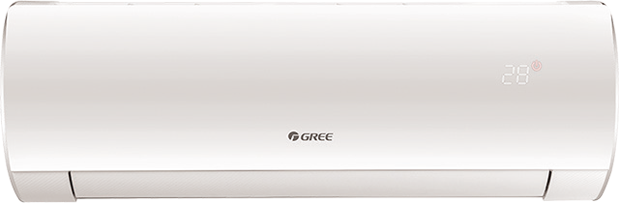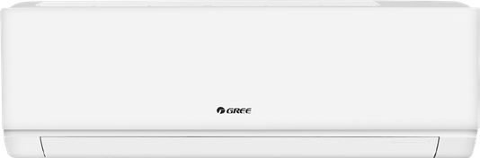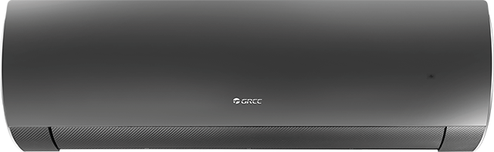

Érvényes 2025.01.21-től visszavonásig. Az árváltozás jogát előzetes bejelentés nélkül fenntartjuk. A képek illusztrációként szolgálnak, az adatok tájékoztató jellegűek.

Megnevezés

Cikkszám

Kép

Energia osztály hűtés/fűtés

Hűtés kW

Megjegyzés

Nettó listaár HUF

Nettó átadási ár HUF

Pulse

GWH09AGA-K6DNA1A

A++/A+

2,5

Wi-Fi, 3D légáram, cold plasma, I-Feel, 8°C-os temperálás,

-15°C-os fűtési működési tartomány,

7 fokozatú ventilátor

215 200

172 090

GWH12AGB-K6DNA1A

A++/A+

3,2

228 000

182 340

GWH18AGD-K6DNA1D

A++/A+

4,6

331 700

265 290

GWH24AGD-K6DNA1C

A++/A+

6,2

409 800

327 850

Comfort Pro

GWH09ACCXB-K6DNA1G

A+++/A++

2,7

Wi-Fi, 3D légáram, cold plasma, I-Feel, 8°C-os temperálás,

extra csendes kialakítás,

-25°C-os fűtési működési tartomány, 7 fokozatú ventilátor

236 600

189 290

GWH12ACCXD-K6DNA1D

A+++/A++

3,5

253 700

202 920

GWH18ACDXF-K6DNA1D

A+++/A++

5,3

366 800

297 040

GWH24ACEXF-K6DNA1A

A+++/A++

7,1

446 200

356 900

Cosmo

GWH09AWCXB-K6DNA4G

A+++/A++

2,7

Wi-Fi, 3D légáram, cold plasma, I-Feel, 8°C-os temperálás,

-25°C-os fűtési működési tartomány, 7 fokozatú ventilátor

247 200

197 750

GWH12AWCXD-K6DNA4D

A+++/A++

3,5

264 300

211 410

GWH18AWDXE-K6DNA4A

A+++/A++

5,3

369 900

295 950

GWH24AWEXF-K6DNA4A

A+++/A++

7,1

462 100

369 640

Dark Pro

GWH09ACCXB-K6DNA1G

A+++/A++

2,7

Wi-Fi, 3D légáram, cold plasma, I-Feel, 8°C-os temperálás, extra csendes

kialakítás,-25°C-os fűtési működési tartomány, 7 fokozatú ventilátor

254 900

203 900

GWH12ACCXD-K6DNA1D

A+++/A++

3,5

272 800

218 320

GWH18ACDXF-K6DNA1D

A+++/A++

5,3

382 600

309 830

Smart One

GWH09AOCXB-K6DNA2A

A+++/A++

2,7

Mesterséges intelligencia, páratartalomra történő szabályzás, UV szűrő, Wi-Fi, 3D légáram, cold plasma,

I-Feel, 8°c-os temperálás, extra csendes kialakítás, -25°C-os fűtési működési tartomány,

7 fokozatú ventilátor

268 300

214 620

GWH12AOCXB-K6DNA2C

A+++/A++

3,5

285 800

228 630

GWH18AODXE-K6DNA2A

A++/A++

5,3

396 400

321 130

GWH24AODXF-K6DNA2B

A+++/A+

6,5

456 400

365 120

**GREE KLÍMA - ÁRLISTA**

**2025. január 21. iroda@neoklima.hu I www.neoklima.hu**

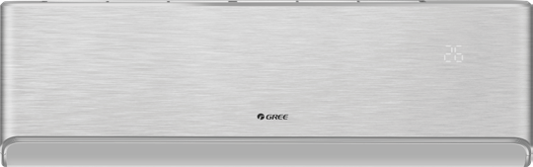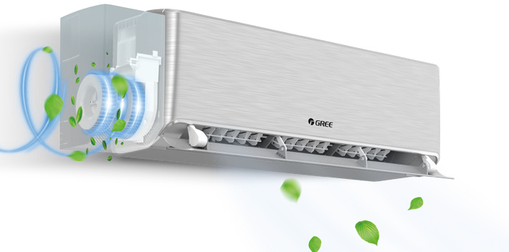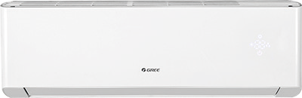

Érvényes 2025.01.21-től visszavonásig. Az árváltozás jogát előzetes bejelentés nélkül fenntartjuk. A képek illusztrációként szolgálnak, az adatok tájékoztató jellegűek.

Megnevezés

Cikkszám

Kép

Energia osztály hűtés/fűtés

Hűtés kW

Megjegyzés

Nettó listaár HUF

Nettó átadási ár HUF

Airy

GWH09AVCXB-K6DNA1B

A+++/A++

2,7

Mesterséges intelligencia, páratartalomra történő szabályzás, UV szűrő, Wi-Fi, 3D légáram, cold plasma,

I-Feel, 8°c-os temperálás, extra csendes kialakítás,

-25°C-os fűtési működési tartomány,

7 fokozatú ventilátor

324 300

262 650

GWH12AVCXD-K6DNA1A

A+++/A++

3,5

339 100

274 670

GWH18AVDXE-K6DNA1A

A+++/A++

5,3

423 900

343 350

GWH24AVEXF-K6DNA1A

A+++/A++

7,1

476 900

386 280

Hővisszanyerős frisslevegő modul 30m3/h

XF30-SXQG02

-

Az Airy készülékhez opcionálisan rendelhető friss levegő modul, mely az egyedi hővisszanyerő rendszer által lehetővé teszi a távozó, elhasznált levegő hőenergiájának hasznosítását.

Lásd:

Gree és Syen tartozékok árlista

Amber Royal

GWH09YD-S6DBA1A

A+++/A+++

2,7

Wi-Fi, 3D légáram, cold plasma, I-Feel, 8°C-os temperálás, extra -30°C-os fűtési működési tartomány, 7 fokozatú ventilátor

375 100

303 870

GWH12YD-S6DBA1A

A+++/A+++

3,5

392 700

318 130

GWH18YE-S6DBA1A

A++/A+

5,3

445 500

369 770

A képen Betűtípus, Grafika, embléma, Grafikus tervezés látható

Előfordulhat, hogy a mesterséges intelligencia által létrehozott tartalom helytelen.

**GREE KLÍMA - ÁRLISTA**

**2025. január 21. iroda@neoklima.hu I www.neoklima.hu**

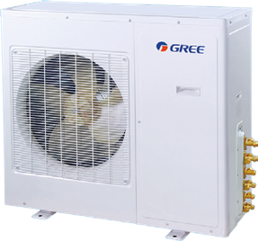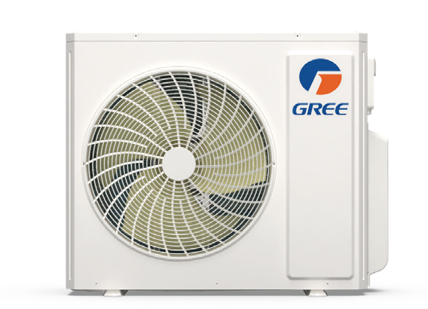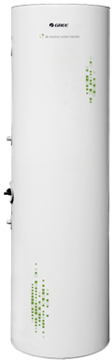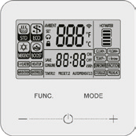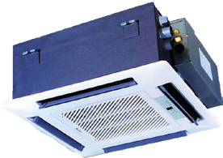

Érvényes 2025.01.21-től visszavonásig. Az árváltozás jogát előzetes bejelentés nélkül fenntartjuk. A képek illusztrációként szolgálnak, az adatok tájékoztató jellegűek.

Megnevezés

Cikkszám

Kép

Energia osztály hűtés/fűtés

Hűtés kW

Megjegyzés

Nettó listaár HUF

Nettó átadási ár HUF

Multi kültéri

GWHD(14)NK6OO

A++/A+

4,1

max 2 beltéri

-25°C-os fűtési működési tartomány

337 100

266 250

GWHD(18)NK6OO

A++/A+

5,3

max 2 beltéri

366 500

289 600

GWHD(24)NK6OO

A++/A+

7,1

max 3 beltéri

485 600

383 670

GWHD(28)NK6OO

A++/A+

8,0

max 4 beltéri

520 400

411 060

GWHD(36)NK6OO

A++/A+

10,6

max 4 beltéri

665 600

525 820

GWHD(42)NK6OO

A++/A+

12,1

max 5 beltéri

797 000

629 590

Hydro Multi

GWHD(36)NK6RO

A++/A+

10,6

max 4 beltéri

Multi kültéri, -25°C- os fűtési működési tartomány

731 300

585 040

GWHD(42)NK6RO

A++/A+

12,1

max 5 beltéri

869 100

695 280

SXTD200LCJW/A-K

A+

HMV tartály, 4,2 kW kalorikus teljesítmény + 1,5kW kiegészítő elektromos fűtőbetét

339 100

271 280

XE71-45/GC1

-

Fali vezérlő HMV tartályhoz, Időzítés, Wi-Fi vezérlés

21 100

16 880

Multi beltéri kazettás

GKH(12)EB-K6DNA5A/I

-

3,5

650x650mm

Wi-Fi-s fali vezetékes távírányítóval és infra távirányítóval

191 200

152 910

GKH(18)EB-K6DNA5A/I

-

5,0

650x650mm

215 500

170 230

GKH(24)EC-K6DNA6A/I

-

7,0

950x950mm

235 900

186 330

**GREE KLÍMA - ÁRLISTA**

**2025. január 21. iroda@neoklima.hu I www.neoklima.hu**

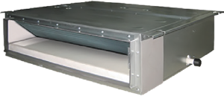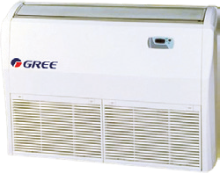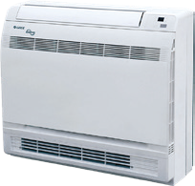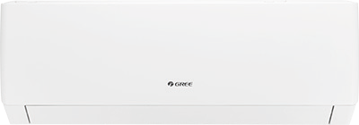

Érvényes 2025.01.21-től visszavonásig. Az árváltozás jogát előzetes bejelentés nélkül fenntartjuk. A képek illusztrációként szolgálnak, az adatok tájékoztató jellegűek.

Megnevezés

Cikkszám

Kép

Energia osztály hűtés/fűtés

Hűtés kW

Megjegyzés

Nettó listaár HUF

Nettó átadási ár HUF

Multi beltéri légcsatornás

GFH(09)CA-K6DNA1B/I

-

2,65

Wi-Fi-s fali vezetékes távírányítóval és infra távirányítóval

182 700

144 410

GFH(12)CA-K6DNA1B/I

-

3,5

196 800

155 510

GFH(18)CB-K6DNA1B/I

-

5,0

227 800

179 950

Multi beltéri parapet/ mennyezeti

GTH(09)CA-K6DNA1A/I

-

2,6

Wi-Fi-s fali vezetékes távírányítóval és infra távirányítóval

182 500

144 410

GTH(12)CA-K6DNA1A/I

-

3,5

197 500

157 940

GTH(18)CA-K6DNA1A/I

-

4,5

228 500

182 790

Multi beltéri konzol

GEH09AA-K6DNA1E/I

-

2,7

Wi-Fi, I-Feel, 8°C-os temperálás

190 400

150 400

GEH12AA-K6DNA1E/I

-

3,5

206 000

162 680

GEH18AA-K6DNA1E/I

-

5,2

240 700

190 160

Multi beltéri Pulse

GWH07AGA-K6DNA1A/I

-

2,35

Wi-Fi, 3D légáram, cold plasma,

I-Feel,

8°C-os temperálás 7 fokozatú ventilátor

80 700

63 720

GWH09AGA-K6DNA1A/I

-

2,5

86 900

68 620

GWH12AGB-K6DNA1A/I

-

3,2

95 500

75 490

GWH18AGD-K6DNA1A/I

-

4,6

108 100

85 410

GWH24AGD-K6DNA1A/I

-

6,2

120 400

95 140

Multi beltéri Comfort Pro

GWH09ACCXB-K6DNA1G/I

-

2,7

Wi-Fi, 3D légáram, cold plasma, I-Feel, 8°C-os temperálás,

extra csendes kialakítás, 7 fokozatú ventilátor

92 500

73 140

GWH12ACCXD-K6DNA1D/I

-

3,5

101 700

80 310

GWH18ACDXF-K6DNA1D/I

-

5,3

114 600

90 510

Multi beltéri Dark Pro

GWH09ACCXB-K6DNA1G/I

-

2,7

Wi-Fi, 3D légáram, cold plasma, I-Feel, 8°C-os temperálás,

extra csendes kialakítás, 7 fokozatú ventilátor

105 500

83 360

GWH12ACCXD-K6DNA1D/I

-

3,5

117 200

92 610

GWH18ACDXF-K6DNA1D/I

-

5,3

134 800

106 510

**GREE KLÍMA - ÁRLISTA**

**2025. január 21. iroda@neoklima.hu I www.neoklima.hu**

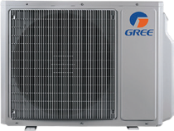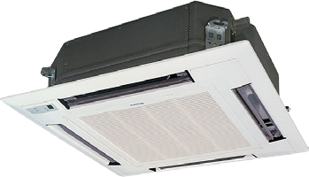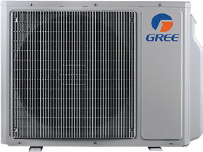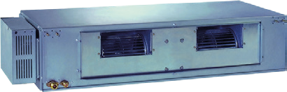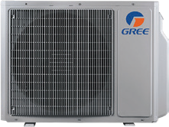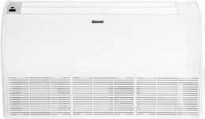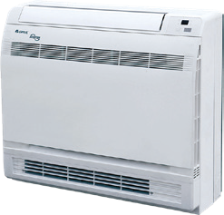

Érvényes 2025.01.21-től visszavonásig. Az árváltozás jogát előzetes bejelentés nélkül fenntartjuk. A képek illusztrációként szolgálnak, az adatok tájékoztató jellegűek.

Megnevezés

Cikkszám

Kép

Energia osztály hűtés/fűtés

Hűtés kW

Megjegyzés

Nettó listaár HUF

Nettó átadási ár HUF

UM kazettás

GUD35T1/A-S

A++/A+

3,5

650x650mm

I-Feel,

8°C-os temperálás, cold plasma, téliesített, Wi-Fi-s fali vezetékes távírányítóval és

infra távirányítóval, páratartalom szenzorral, csoportvezérelhető, 7,1kW-tól leengedhető szűrővel és beépített ModBus csatlakozóval

498 300

398 600

GUD50T1/A1-S

A++/A+

5,0

650x650mm

580 400

458 450

GUD71T1/A-S

A++/A+

7,1

950x950mm

662 400

536 540

GUD100T1/A-S

A++/A+

10,5

950x950mm

855 800

727 450

GUD125T1/A-S

A++/A+

12,1

950x950mm

1 055 100

875 760

UM

légcsatornás

GUD35PS/A-T

A++/A+

3,5

I-Feel, 8°C-os temperálás, cold plasma, téliesített,

Wi-Fi-s fali vezetékes távírányítóval és infra távirányítóval, páratartalom szenzorral, csoportvezérelhető, beépített ModBus csatlakozóval

515 900

422 980

GUD50PS1/A-S

A++/A+

5,3

549 800

450 860

GUD71PHS1/A-S

A++/A+

7,1

638 900

523 930

GUD100PHS1/A-S

A++/A+

10,5

820 700

689 350

GUD125PHS1/A-S

A++/A+

12,1

1 019 900

866 960

GUD160PHS1/A-S

A++/A+

16,0

1 453 800

1 177 520

UM Parapet

/mennyezeti

GUD50ZD1/A-S

A++/A+

5,3

I-Feel, 8°C-os temperálás, cold plasma, téliesített,

Wi-Fi-s fali vezetékes távírányítóval és infra távirányítóval, páratartalom szenzorral, csoportvezérelhető, beépített ModBus csatlakozóval

556 900

456 640

GUD71ZD1/A-S

A++/A+

7,1

656 600

538 350

GUD125ZD1/A-S

A++/A+

12,1

973 100

827 110

Konzol

GEH09AA-K6DNA1F

A++/A+

2,7

Wi-Fi, 3D légáram, cold plasma, I-Feel, 8°C-os temperálás,

-22°C-os fűtési működési tartomány, 7 fokozatú ventilátor

341 500

280 130

GEH12AA-K6DNA1A

A++/A+

3,5

367 100

301 020

GEH18AA-K6DNA1F

A++/A+

5,2

457 200

374 920

A képen Betűtípus, Grafika, embléma, Grafikus tervezés látható

Előfordulhat, hogy a mesterséges intelligencia által létrehozott tartalom helytelen.

**GREE KLÍMA - ÁRLISTA**

**2025. január 21. iroda@neoklima.hu I www.neoklima.hu**

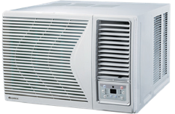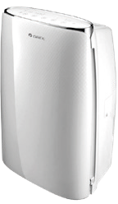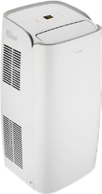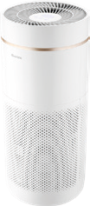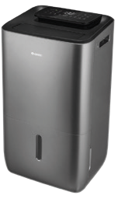

Érvényes 2025.01.21-től visszavonásig. Az árváltozás jogát előzetes bejelentés nélkül fenntartjuk. A képek illusztrációként szolgálnak, az adatok tájékoztató jellegűek.

Megnevezés

Cikkszám

Kép

Energia osztály hűtés/fűtés

Hűtés kW

Megjegyzés

Nettó listaár HUF

Nettó átadási ár HUF

Ablakklíma

GJC09AF-E6RNB3A

A++

2,6

infra távirányító, programozható, csak hűtés

198 200

170 460

Párátlanító Daisy 20l/nap

R290

GDN20AV-K5EBA1A

-

-

időzítő, memória LED kijelző, túlfolyás védelem

86 200

79 220

Párátlanító Daisy 40l/nap

R290

GDN40AW-K5EBA1A

-

-

110 600

98 430

Mobilklíma Moma

R290

GPH12AN-K5NNA1A

A/A++

3,5

időzítés, LCD kijelző, infra távirányító, Wi-Fi, Hőszivattyús

185 800

167 240

Légtisztító Eagle 350m3/h

GCF350ASNA

-

-

cold-plasma, HEPA szűrő, aktív szén szűrő, szag- és porszenzor, levegőminőség- mutató

129 200

107 210

Párátlanító és légtisztító Verty 30l /nap

GDN30BH-K5EBA1B

-

-

Wi-Fi, cold-plasma, UV-C szűrő, HEPA szűrő,

szag- és porszenzor, levegőminőség-mutató

137 700

123 920